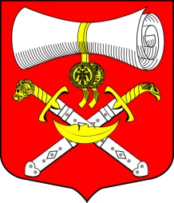

СОВЕТ ДЕПУТАТОВ
МУНИЦИПАЛЬНОГО ОБРАЗОВАНИЯ
ХВАЛОВСКОЕ СЕЛЬСКОЕ ПОСЕЛЕНИЕ
ВОЛХОВСКОГО МУНИЦИПАЛЬНОГО РАЙОНА
ЛЕНИНГРАДСКОЙ ОБЛАСТИ
ТРЕТЬЕГО СОЗЫВА
РЕШЕНИЕ

от 19 июля 2019 года № 44

О согласовании проекта изменения границ

Рассмотрев проект текстового и графического описания границ Волховского муниципального района Ленинградской области, представленный государственным казенным учреждением «Градостроительное развитие территорий Ленинградской области» в соответствии с поручением комитета по архитектуре и градостроительству Ленинградской области, на предварительное согласование Совет депутатов муниципального образования Хваловское сельское поселение р е ш и л :

1. Согласовать проект текстового и графического описания границ Волховского муниципального района Ленинградской области, представленный государственным казенным учреждением «Градостроительное развитие территорий Ленинградской области»

2. Контроль за исполнением данного решения оставляю за собой.

Глава муниципального образования Н.А.Аникин

